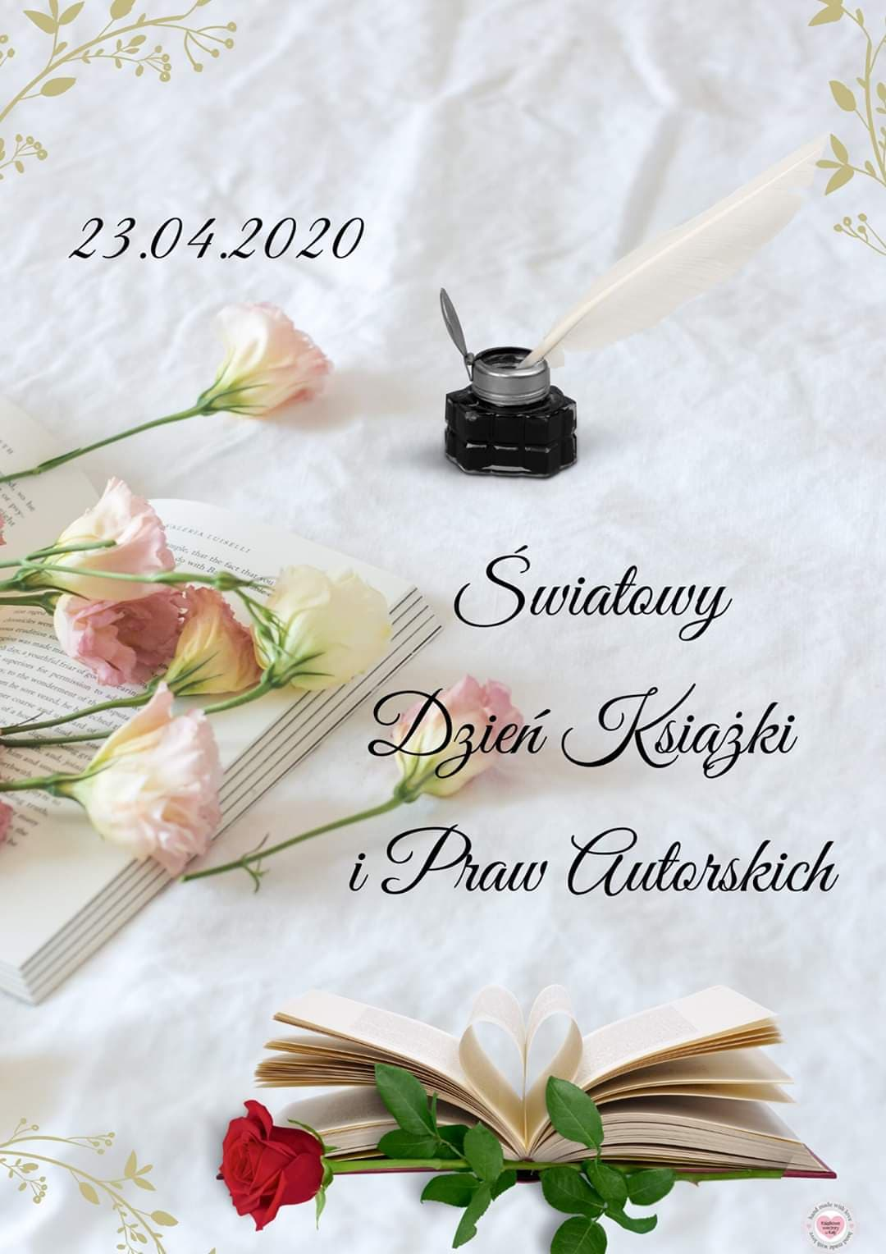

W ramach Światowego Dnia Książki i Praw Autorskich
– ogłaszamy Konkurs!
Kochani Rodzice, Uczniowie, Nauczyciele, Pracownicy obsługi i Wy – przyjaciele SP 19, pomysł, który przedstawiamy skierowany jest do Wszystkich!
Stwórzmy Naszą wspólną książkę, w której umieścimy Wasze i nasze wspomnienia z okresu kwarantanny.
W tym jakże innym czasie być może wydarzyło się coś zaskakującego, wzruszającego, niecodziennego, śmiesznego, co warto zostawić jako dobre wspomnienie na przekór całemu złu tego okresu.
A może wydarzyło się coś, za co chcielibyście szczególnie podziękować komuś?

Zebrane i zredagowane wspomnienia posłużą do wydania NASZEJ KSIĄŻKI.
Zapraszamy do współpracy!

Na teksty czekamy do 15.05.2020 pod adresem mailowym
aleksandra.dereszewska@sp19.wloclawek.pl

Nauczyciele biblioteki.

